**Activity 1: Tìm nghĩa của các từ sau**

|  |  |
| --- | --- |
| Write (v.) | Viết |
| Subway | Tàu điện ngầm |
| Wait (v.) | Chờ |
| Hand (n.) | Tay |
| Hand (v.) | Trao |
| Drawer (n.) | Ngăn kéo |
| Cabinet (n.) | Tủ |
| Put (v.) | Đặt |
| File (n.) | Tài liệu |
| File (v.) | Đệ trình |
| The board (n.) | Cái bảng/ hội đồng quản trị |
| Sleeve (n.) | Tay áo |
| Shelf (n.) | Cái kệ, kệ tủ |
| Notebook (n.) | Sổ tay |
| Office equipment (n.) | Thiết bị văn phòng |
| Office supply (n.) | Văn phòng phẩm |
| Gesture (n.) | Cử chỉ |
| Gesture (v.) | Làm 1 cử chỉ |
| Hammer (n.) | Cây búa |
| Hammer (v.) | Phê bình |
| Nail (n.) | Móng tay |
| Hardware store (n.) | Cửa hàng phần cứng |
| Furniture (n.) | Nội thất |
| Replace (v.) | Thay thế |
| Replacement (n.) | Sự thay thế |
| Get on (v.) | Leo lên |
| Get off (v.) | Thoát khỏi, rời đi |
| Traveller (n.) | Du khách |
| Visitor (n.) | Khách thăm quan |
| Tourist attraction (n.) | Điểm du lịch |
| Pull (v.) | Sự lôi khéo |
| Board (v.) | lên tàu |
| Suitcase (n.) | Va li |
| Put on (v.) | Mặc |
| Safety helmet (n.) | Mũ bảo hiểm an toàn |
| Subway platform | San ga tàu điện ngầm |

**Activity 2: Hoàn thành các câu sau đây và chọn câu (statement) mô tả hoàn hảo nhất các bức tranh bên dưới.**

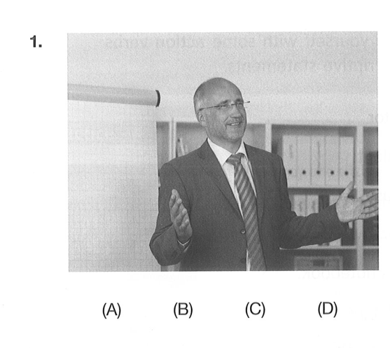

1. He is writing on the board………………………………………
2. He is rolling up his sleeves ………………………………………
3. He is Gesturing with his hands………………………………………
4. He is speaking into the microphone………………………………………

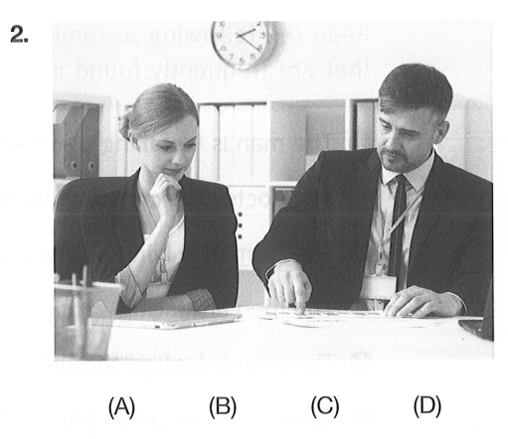

1. The man is wearing a tie……………………………………..
2. The man is putting file on the shelf………………………………………
3. The woman is writing on her notebook…………………………………..
4. The people are facing each other……………………………………

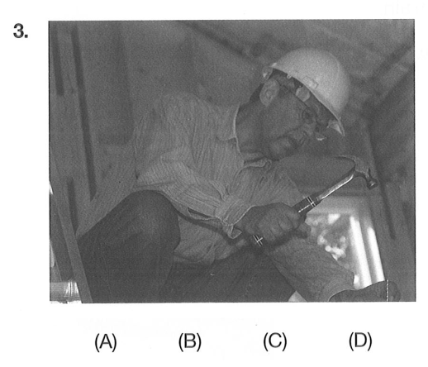

1. A man is hammering a nail……………………………………
2. A man is using some equipment……………………………………
3. A man is putting on the safety helmet……………………………………
4. A man is replacing some furniture……………………………………

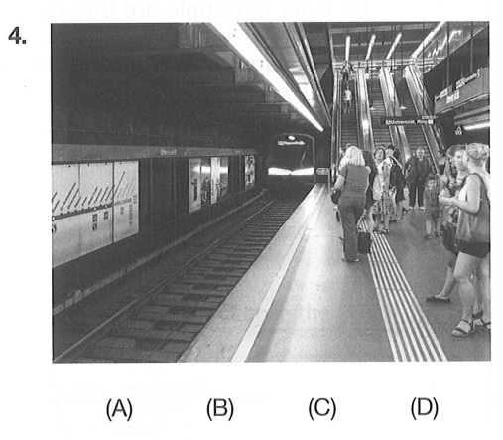

1. Some men are getting off the train……………………………….
2. Travelers are pulling their suitecases …………………………………
3. Passengers are boarding a train……………………………….
4. Some people are waiting at subway platform……………………………..